CE1/CE2

Le double d’un nombre.

Exercice 1:

Est-ce vrai ou faux ?

Pour trouver le double d’un nombre on additionne le nombre avec lui-même.
Ex : le double de 4 c’est 4 + 4 = 8.



Exercice 2:

Est-ce vrai ou faux ?

Le double d’un nombre est toujours impair.

Exercice 3:

Est-ce vrai ou faux ?

Le double d’un nombre est plus grand que le nombre lui-même.

Exercice 4:

Relie pour former des phrases justes.



Exercice 5:

Relie pour former des phrases justes.

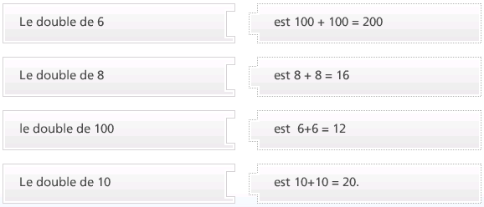

Exercice 6:

Calcule le double des nombre

- le double de 2 c’est ………

- le double de 16 c’est ………

- le double de 20 c’est ………

- le double de 5 c’est ………

- le double de 48 c’est ………

- le double de 100 c’est ………

- le double de 30 c’est ………

- le double de 500 c’est ………

- le double de 10 c’est ………

- le double de 45 c’est ………

- le double de 18 c’est ………

Exercice 7

Un employé gagne 1000 euros. Son patron lui double son salaire.

Combien l’employé gagne t-il maintenant ?

Exercice 8

Tom a 6 billes. William en a le double. Combien de billes a William ?

